администрация МУНИЦИПАЛЬНОГО ОБРАЗОВАНИЯ СОСНОВОБОРСКИЙ ГОРОДСКОЙ ОКРУГ ЛЕНИНГРАДСКОЙ ОБЛАСТИ

РАСПОРЯЖЕНИЕ

от 18/11/2022 № 374-р

Об утверждении Плана мероприятий (дорожной карты)
по снижению рисков нарушений антимонопольного законодательства
и карты рисков нарушений антимонопольного законодательства
администрации Сосновоборского городского округа на 2023 год

В соответствии с постановлением администрации Сосновоборского городского округа от 24.11.2020 № 2368 «О создании и организации системы внутреннего обеспечения соответствия требованиям антимонопольного законодательства администрации муниципального образования Сосновоборский городской округ Ленинградской области»:

1. Утвердить План мероприятий (дорожную карту) по снижению рисков нарушений антимонопольного законодательства администрации Сосновоборского городского округа на 2023 год (Приложение).
2. Отраслевым (функциональным) органам администрации Сосновоборского городского округа, в том числе с правами юридического лица:
2.1. Обеспечить исполнение Плана мероприятий (дорожной карты) по снижению рисков нарушений антимонопольного законодательства администрации Сосновоборского городского округа на 2023 год согласно принятой системы внутреннего обеспечения соответствия требованиям антимонопольного законодательства.
2.2. Не позднее 15 февраля 2024 года предоставить в отдел экономического развития администрации информацию о выявлении и оценке рисков нарушений антимонопольного законодательства с учетом карты рисков нарушений антимонопольного законодательства, утвержденной распоряжением администрации Сосновоборского городского округа от 14.12.2020 № 379-р.
3. Контроль за исполнением настоящего распоряжения возложить на первого заместителя главы администрации Сосновоборского городского округа Лютикова С.Г.

Глава Сосновоборского городского округа М.В. Воронков

Исп. Н.А.Смирнова
62835 ТН

СОГЛАСОВАНО:
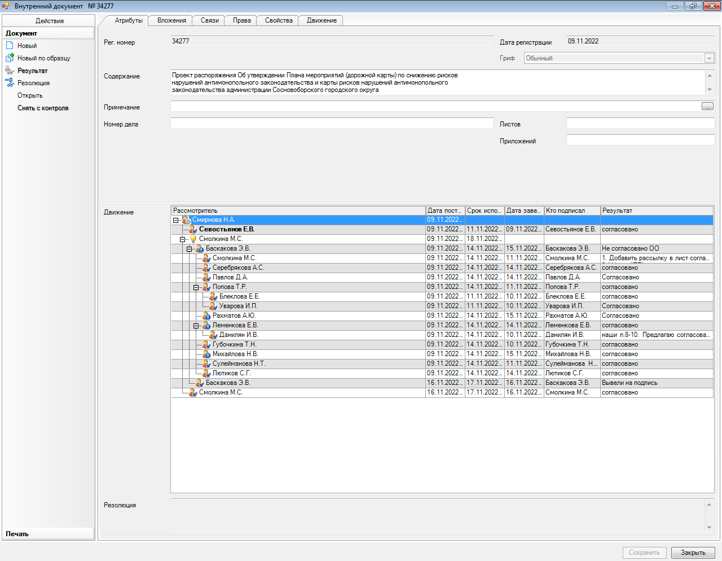

Рассылка:
отдел экономического развития, КУМИ, ОК, отдел муниципального заказа, комитет по общественной безопасности и информации, комитета архитектуры, градостроительства и землепользования

УТВЕРЖДЕН
распоряжением администрации
Сосновоборского городского округа
от 18/11/2022 № 374-р

(Приложение)

План мероприятий (дорожная карта)
по снижению рисков нарушений антимонопольного законодательства
администрации Сосновоборского городского округа на 2023 год

№ п/п | Риски нарушений антимонопольного законодательства | Общие меры по минимизации и устранению рисков нарушений антимонопольного законодательства | Действия, направленные по минимизации и устранению рисков нарушений антимонопольного законодательства  (в течение года) | Ответственный  исполнитель
1. | Нарушения при осуществлении закупок товаров, работ, услуг для обеспечения муниципальных нужд | Информирование руководства о внутренних документах, действиях муниципальных служащих, которые могут повлечь нарушение антимонопольного законодательства.  Усиление внутреннего контроля за подготовкой документации о закупках на стадии согласования. | Обучение по программе повышения квалификации «Управление государственными и муниципальными закупками» | Отдел муниципального заказа
2. | Нарушения при осуществлении закупок товаров, работ, услуг для обеспечения муниципальных нужд на рынке ритуальных услуг | Усиление внутреннего контроля за соблюдением действующего антимонопольного законодательства | Мониторинг и анализ практики применения антимонопольного законодательства | Отдел экономического развития
3. | Принятие правовых актов и осуществление действий (бездействия), которые приводят или могут привести к недопущению, ограничению, устранению конкуренции, за исключением случаев, предусмотренных федеральными законами. | Усиление внутреннего контроля за соблюдением действующего антимонопольного законодательства | Соблюдение процедуры оценки регулирующего воздействия | Отраслевые (функциональные) органы, в том числе с правами юридического лица
4. | Нарушение антимонопольного законодательства при предоставлении субсидий (предоставление необоснованных преференций при принятии решений о допуске к участию в конкурсном отборе) | Повышение качества нормативных правовых актов, регламентирующих предоставление субсидий. | Мониторинг и анализ практики применения антимонопольного законодательства. | Отраслевые (функциональные) органы, в том числе с правами юридического лица
5. | Принятие решений, влекущих нарушение норм антимонопольного законодательства при подготовке ответов на обращения граждан и юридических лиц | Усиление внутреннего контроля за соблюдением порядка подготовки ответов на обращения граждан и юридических лиц | Разработка руководителем органа местного самоуправления внутренней системы дополнительного контроля за соблюдением сроков и требований по подготовке ответов на обращения физических и юридических лиц. | Отраслевые (функциональные) органы, в том числе с правами юридического лица
6. | Нарушение антимонопольного  законодательства  при заключении соглашений  в различных сферах  деятельности | Проработка приоритетных направлений сотрудничества при заключений соглашений об осуществлении межрегиональных связей в торгово-экономической, научно-технической, гуманитарной, культурной и других областях с учетом норм антимонопольного законодательства | Усиление внутреннего контроля | Отраслевые (функциональные) органы, в том числе с правами юридического лица
7. | Передача муниципального имущества без торгов, в том числе предоставление преференций, нарушение порядка проведения торгов | Совершенствование системы внутреннего контроля | Усиление внутреннего контроля за подготовкой документов по приватизации или передаче муниципального имущества в аренду (пользование, доверительное управление).  Систематическое повышение квалификации сотрудников. | КУМИ  Сосновоборского городского округа.
8. | Нарушение законодательства при переводе земель или земельных участков из одной категории в другую и отнесении находящихся в муниципальной собственности земель или земельных участков в составе таких земель к определенной категории земель | Совершенствование системы внутреннего контроля | Усиление внутреннего контроля за подготовкой документов при переводе земель или земельных участков из одной категории в другую и отнесении находящихся в муниципальной собственности земель или земельных участков в составе таких земель к определенной категории земель | Комитет архитектуры, градостроительства и землепользования
9. | Риск незаконного оказания или отказа в оказании муниципальной услуги по выдаче разрешений на строительство, ввод объектов эксплуатацию | Поддержание на высоком уровне системы внутреннего контроля | Проведение анализа полноты и достоверности сведений, представляемых для получения муниципальной услуги. | Комитет архитектуры, градостроительства и землепользования
10. | Риск нарушения сроков предоставления муниципальной услуги по выдаче разрешений на строительство, ввод объектов в эксплуатацию | Поддержание на высоком уровне системы внутреннего контроля | Поддержание на высоком уровне внутреннего контроля за соблюдением сроков предоставления муниципальных услуг, установленных действующим законодательством | Комитет архитектуры, градостроительства и землепользования

